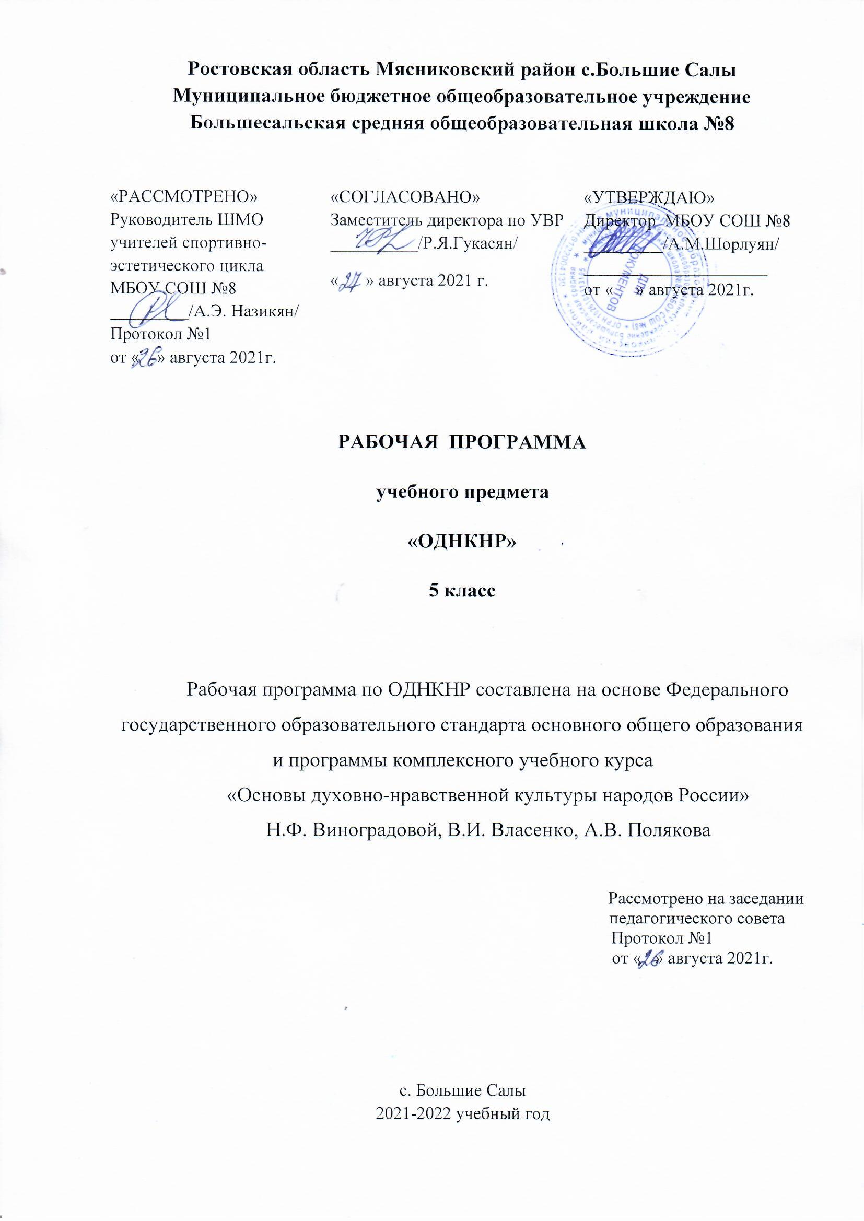ПЛАНИРУЕМЫЕ РЕЗУЛЬТАТЫ ОСВОЕНИЯ
УЧЕБНОГО ПРЕДМЕТА ОДНКНР
5 КЛАСС
Предметные:
1. Умение описывать памятники истории и культуры народов России на основе иллюстраций учебника.
2. Умение рассказывать (на основе учебника и дополнительных источников информации) о традиционных религиях, обычаях и традициях народов России.
3. Умение подготовить небольшие сообщения о национальных праздниках, народных промыслах народов России, защитниках Отечества, национальных героях.
4. Умение характеризовать духовно-нравственные черты народов России, основываясь на традиционных религиях, фольклоре и других источниках.
5. Умение различать хорошие и плохие поступки людей, оценивать их с общепринятых нравственных позиций.
6. Умение рассказывать о составе семьи, своих обязанностей в семье, оценивать характер семейных взаимоотношений.
7. Умение приводить примеры беззаветного служения Родине – России.
Метапредметные:
1. Организация и планирование своих действий в соответствии с поставленными учебно-познавательными задачами и условиями их реализации, поиск средств для их осуществления.
2. Умение контролировать процесс и результаты своей деятельности, вносить необходимые коррективы на основе учёта сделанных ошибок. 3. Умение сравнивать результаты своей деятельности и деятельности одноклассников, объективно оценивать их.
4. Осознание учебно-познавательной задачи, целенаправленное её решение, ориентируясь на учителя и одноклассников. 5. Осуществление поиска и анализа необходимой информации для решения учебных задач: из учебника (текстовой и иллюстративный материал), наблюдений исторических и культурных памятников, общений с людьми.
6. Понимание информации, представленной в изобразительной, схематичной форме; умение переводить её в словесную форму.
7. Применение для решения задач (под руководством учителя) логических действий анализа, сравнения, обобщения, установления аналогий, построения рассуждений и выводов.
8. Умение аргументировано отвечать на вопросы, обосновывать свою точку зрения, оценочное суждение, участвовать в диалоге, общей беседе, выполняя принятые правила речевого поведения (не перебивать, выслушивать собеседника, стремиться понять его точку зрения и т. д.).
9. Умение сотрудничать с учителем и одноклассниками при решении учебных задач; проявлять готовность к совместной деятельности в группах, отвечать за результаты своих действий.
10. Умение допускать возможность существования у людей различных точек зрения, проявлять терпимость и доброжелательность к одноклассникам.
Личностные:
1. Осознание своей идентичности как гражданина России, члена этнической и религиозной группы, семьи, гордость за своё Отечество, свой народ, уважительное отношение к другим народам России, их культурным и религиозным традициям.
2. Понимание ценности семьи в жизни человека и важности заботливого, внимательного отношения между её членами.
3. Знания основных нравственных норм, ориентация на их выполнение.
4. Способность эмоционально (неравнодушно) реагировать на негативные поступки одноклассников, других людей, соотносить поступки с общероссийскими духовно-нравственными ценностями.

СОДЕРЖАНИЕ УЧЕБНОГО ПРЕДМЕТА
Раздел 1. В мире культуры (2 ч.)
Величие российской культуры. Российская культура – плод усилий разных народов. Деятели науки и культуры – представителей разных национальностей (К. Брюллов, И. Репин, К. Станиславский, Ш. Алейхем, Г. Уланова, Д. Шостакович, Р. Гамзатов, Л. Лихачев, С. Эрьзя, Ю. Рытхэу и др.).
Человек – творец и носитель культуры. Вне культуры жизнь человека невозможна. Вклад личности в культуру зависит от ее таланта, способностей, упорства. Законы нравственности – часть культуры общества. Источники, создающие нравственные установки.
Раздел 2. Нравственные ценности российского народа (7 ч.)
«Береги землю родимую, как мать любимую». Представления о патриотизме в фольклоре разных народов. Герои национального эпоса разных народов (Улып, Сияжар, Боотур, Урал-батыр и др.).
Жизнь ратными подвигами полна. Реальные примеры выражения патриотических чувств в истории России (Дмитрий Донской, Кузьма Минин, Иван Сусанин, Надежда Дурова и др.). Деятели разных конфессий – патриоты (Сергий Радонежский, Рабби Шнеур-Залман и др.). Вклад народов нашей страны в победу над фашизмом.
В труде – красота человека. Тема труда в фольклоре разных народов (сказках, легендах, пословицах).
«Плод добрых трудов славен…». Буддизм, ислам, христианство о труде и трудолюбии. Люди труда. Примеры самоотверженного труда людей разной национальности на благо родины (землепроходцы, ученые, путешественники, колхозники и пр.).
Бережное отношение к природе. Одушевление природы нашими предками. Роль заповедников в сохранении природных объектов. Заповедники на карте России.
Семья – хранитель духовных ценностей. Роль семьи в жизни человека. Любовь, искренность, симпатия, взаимопомощь и поддержка – главные семейные ценности. О любви и милосердии в разных религиях. Семейные ценности в православии, буддизме, исламе, иудаизме. Взаимоотношения членов семьи. Отражение ценностей семьи в фольклоре разных народов. Семья – первый трудовой коллектив.
Раздел 3. Религия и культура (5 ч.)
Роль религии в развитии культуры. Вклад религии в развитие материальной и духовной культуры общества. Культурное наследие христианской Руси. Принятие христианства на Руси, влияние Византии. Христианская вера и образование в Древней Руси. Великие князья Древней Руси и их влияние на развитие образования. Православный храм (внешние особенности, внутреннее убранство). Духовная музыка. Богослужебное песнопение. Колокольный звон. Особенности православного календаря.
Культура ислама. Возникновение ислама. Первые столетия ислама (VII-XII века) – золотое время исламской культуры. Успехи образования и науки. Вклад мусульманской литературы в сокровищницу мировой культуры. Декоративно-прикладное искусство народов, исповедующих ислам. Мечеть – часть исламской культуры. Исламский календарь.
Иудаизм и культура. Возникновение иудаизма. Тора – Пятикнижие Моисея. Синагога – молельный дом иудеев. Особенности внутреннего убранства синагоги. Священная история иудеев в сюжетах мировой живописи. Еврейский календарь.
Культурные традиции буддизма. Распространение буддизма в России. Культовые сооружения буддистов. Буддийские монастыри. Искусство танка. Буддийский календарь.
Раздел 4. Как сохранить духовные ценности (2 ч.)
Забота государства о сохранении духовных ценностей. Конституционные гарантии права гражданина исповедовать любую религию. Восстановление памятников духовной культуры, охрана исторических памятников, связанных с разными религиями. Хранить память предков. Уважение к труду, обычаям, вере предков. Примеры благотворительности из российской истории. Известные меценаты России.
Раздел 5. Твой духовный мир (1 ч.)
Твой духовный мир. Что составляет твой духовный мир. Образованность человека, его интересы, увлечения, симпатии, радости, нравственные качества личности – составляющие духовного мира. Культура поведения человека. Этикет в разных жизненных ситуациях. Нравственные качества человека.

ТЕМАТИЧЕСКОЕ ПЛАНИРОВАНИЕ 5 «А», 5 «Б» и 5 «В» КЛАССА
(учитель: Синанян Е. К.)
№ п/п | Изучаемый раздел, тема урока  с учётом рабочей программы воспитания | Кол-во час.
 | Раздел 1. В мире культуры | 3
1 | Введение | 1
2 | Величие многонациональной российской культуры | 1
3 | Человек – творец и носитель культуры | 1
 | Раздел 2. Нравственные ценности российского народа | 14
4 | «Береги землю родимую, как мать любимую» | 1
5-6 | Жизнь ратными подвигами полна. День Героев Отечества | 2
7-8 | В труде – красота человека | 2
9-10 | «Плод добрых трудов славен» | 2
11-12 | Люди труда | 2
13-14 | Бережное отношение к природе | 2
15-16 | Семья – хранитель духовных ценностей. Международный день семьи | 2
17 | Контрольная работа № 1 по разделу «Нравственные ценности российского народа» | 1
 | Раздел 3. Религия и культура | 11
18-19 | Роль религии в развитии культуры. Международный день толерантности | 2
20-21 | Культурное наследие христианской Руси | 2
22-23 | Культура ислама | 2
24-25 | Иудаизм и культура | 2
26-27 | Культурные традиции буддизма | 2
28 | Контрольная работа № 2 по разделу «Религия и культура» | 1
 | Раздел 4. Как сохранить духовные ценности | 4
29 | Забота государства о сохранении духовных ценностей | 1
30-31 | Хранить память предков | 2
32 | Твой духовный мир | 1
 | Раздел 5.Итоговое повторение | 3
33 | Повторение разделов «Нравственные ценности российского народа» и «Религия и культура» | 1
34-35 | Итоговое повторение | 2

